Ejercicio funcionalidades básicas

Trabajaremos con:

* etiquetas de texto
* imágenes
* cuadros de texto
* botones
* Comprobación de introducción de datos numéricos /alfanuméricos y visualización mensajes error
* Configuraciones básicas

Vamos a crear dos formularios con esta apariencia:

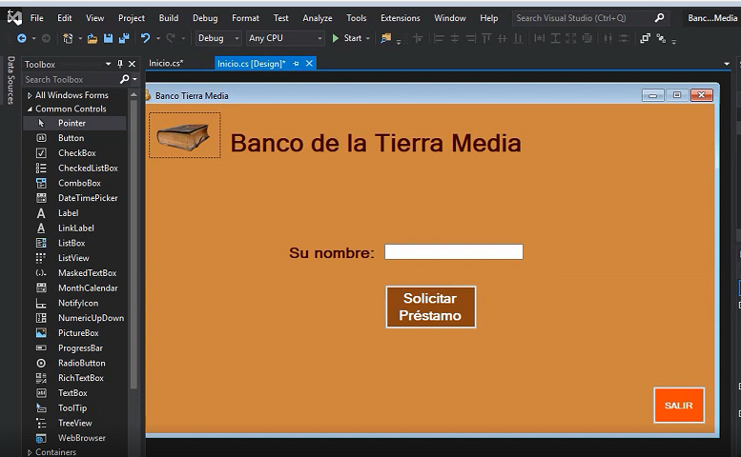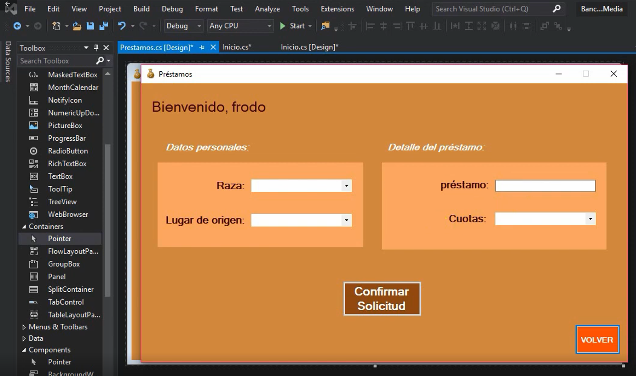

# Paso 1: Crear un nuevo proyecto de formulario

Para crear un nuevo proyecto seleccionamos File->New o también podemos pulsar las teclas CTRL + SHIFT + N

Vamos a crear una aplicación de C# Windows Forms App (.NET Framework) (compilación para Windows en entorno de escritorio)

Una vez seleccionado este tipo de aplicación en Visual Studio pinchamos en Next

Introducimos un nombre y la ubicación donde queremos almacenarla (aparece la ruta por defecto) y el Framework .NET 4.7.2 que vamos a utilizar

Pinchamos sobre el botón “Crear”

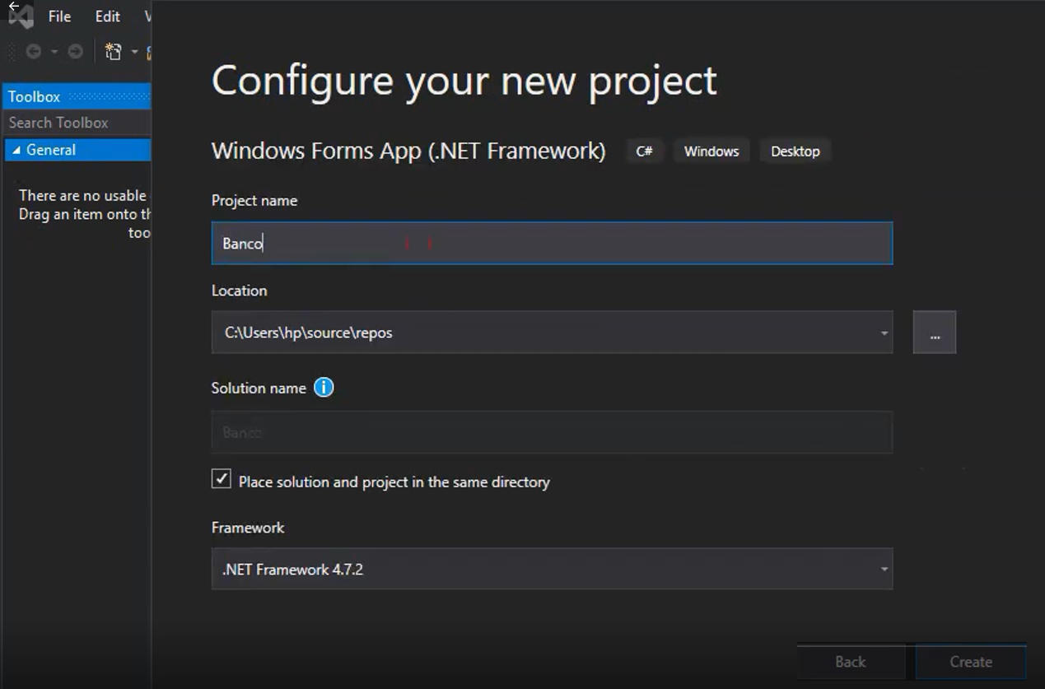

# Paso 2: Configuración del formulario

En la siguiente pantalla nos aparecerá el formulario (ventana) que posteriormente se ejecutará en Windows. En la parte izquierda de la ventana aparecen los componentes que podemos incluir en el formulario, en la parte central el formulario propiamente dicho y en la parte derecha el explorador de la solución y las propiedades del componente seleccionado. Seleccionando cada una de las propiedades que aparecen se muestra debajo de la ventana de propiedades una breve explicación de la propiedad.

Vamos a realizar algunos cambios iniciales.

Podemos cambiar el nombre del fichero .cs dentro del explorador de la solución

* cambiamos el nombre del formulario en DataBindings, ese va a ser el nombre de la clase a partir de la cual obtendremos objetos.
* Cambiamos el nombre que aparece en la ventana (por defecto Form1) en la categoría Font propiedad text
* Cambiamos algunas propiedades de nuestro formulario:
* indicamos un tamaño (Size) de 820x500
* indicamos dentro de la misma categoría que la ventana al ejecutarse se posicione en el centro asignado el valor CenterScreen a la propiedad StartPosition
* bloqueamos este tamaño dentro de Font propiedad FormBorderStyle aplicando el valor FixedSingle o Fixed3D
* eliminamos la opción de maximizar la ventana indicando dentro de Location la propiedad MaximizeBox=False
* Cambiamos la apariencia del color de fondo en categoría Apperance propiedad BackColor

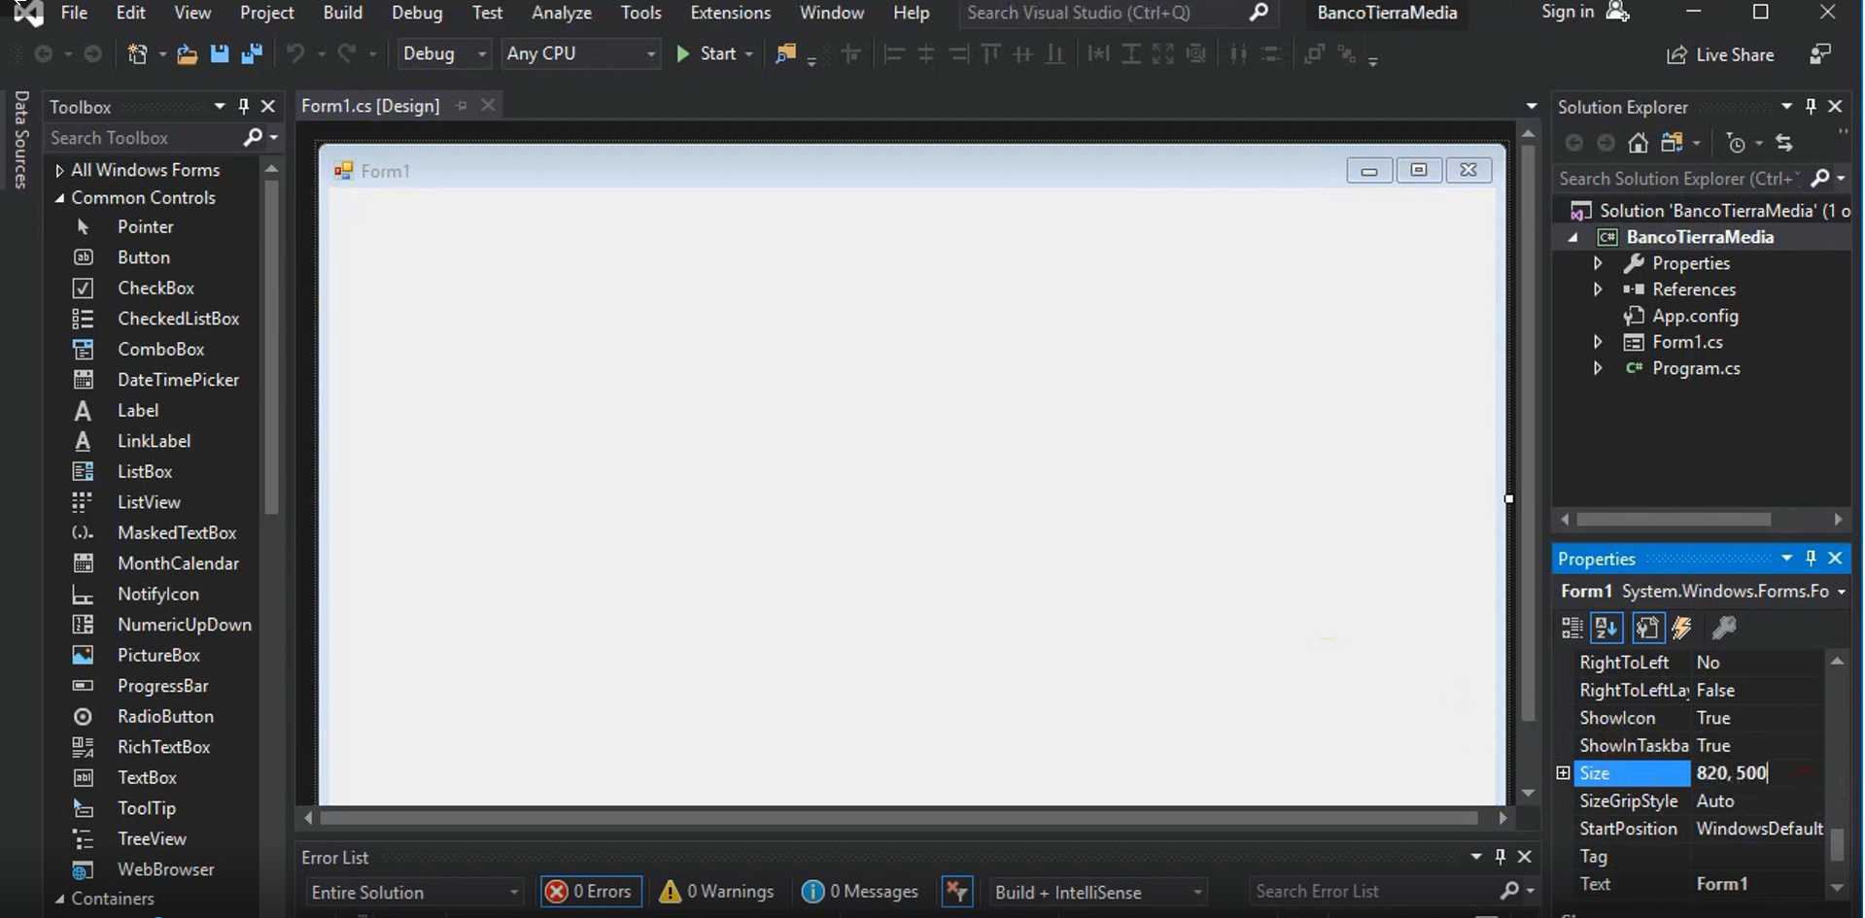

También podemos cambiar el icono que aparece en la ventana.

Previamente hay que colocar un icono dentro de la carpeta del proyecto. Recordad que la ubicación la habíamos seleccionado al crear el proyecto.

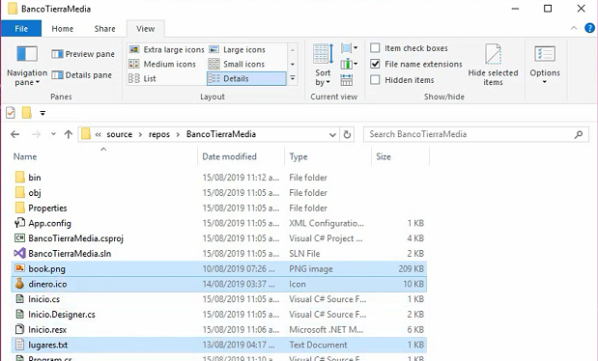

Este icono se cambia en la categoría Icon donde podemos seleccionar este icono.

En el explorador de Soluciones hacemos clic sobre nuestro proyecto y accedemos a sus propiedades:

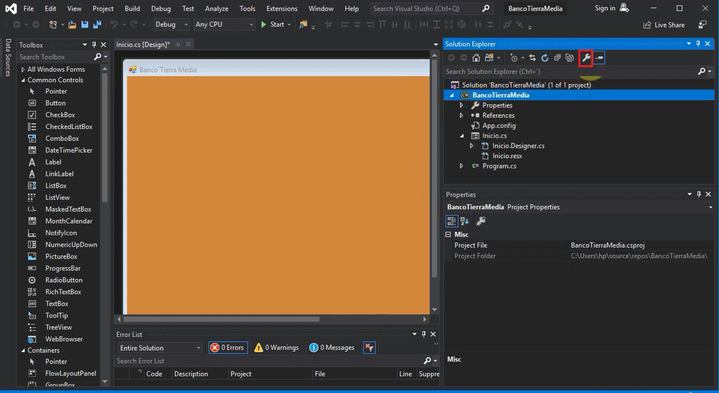

Podemos indicar un icono que es el que luego aparecerá en nuestro ejecutable:

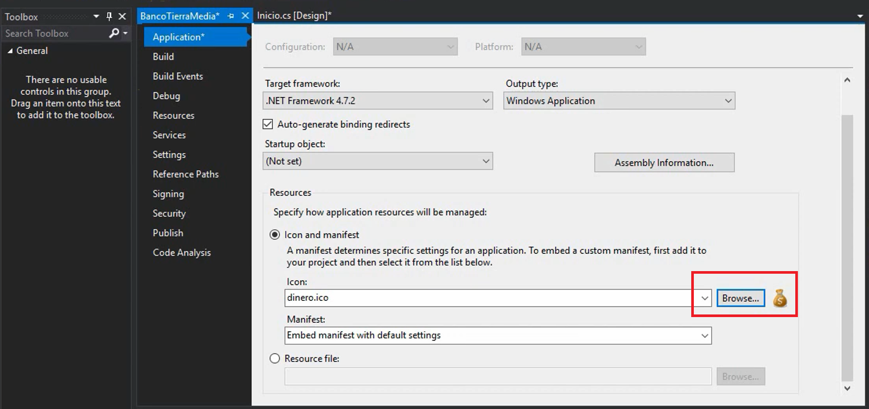

En esta pestaña de proyecto dentro de recursos podemos agregar los archivos e imágenes que vamos a utilizar en el proyecto de forma que al compilar el proyecto estos recursos queden incrustado dentro del archivo ejecutable.

En nuestro caso tenemos que incorporar un fichero de texto y una imagen:

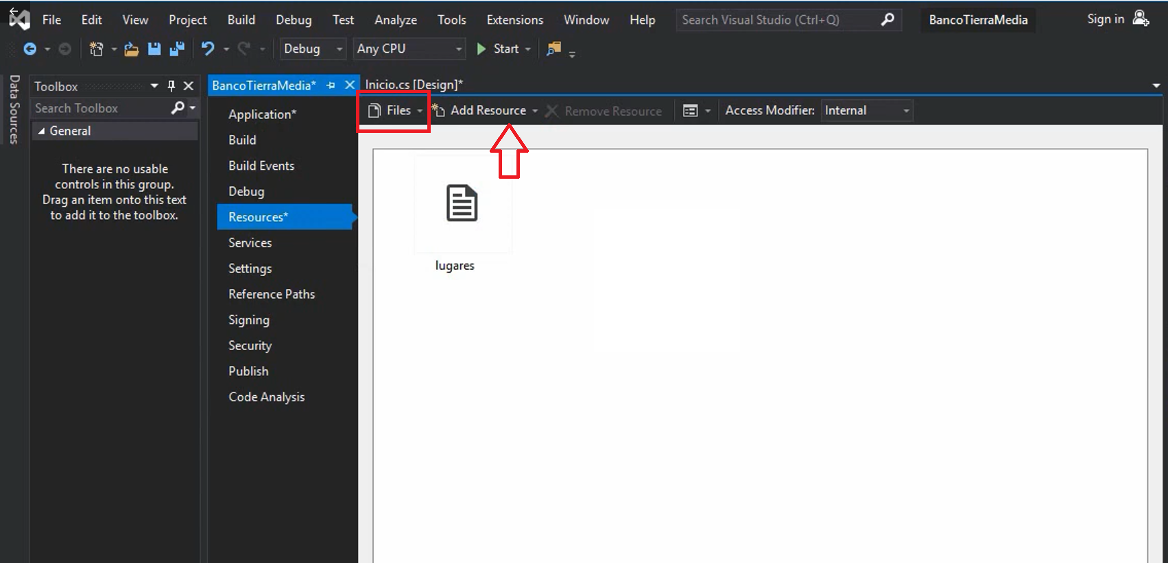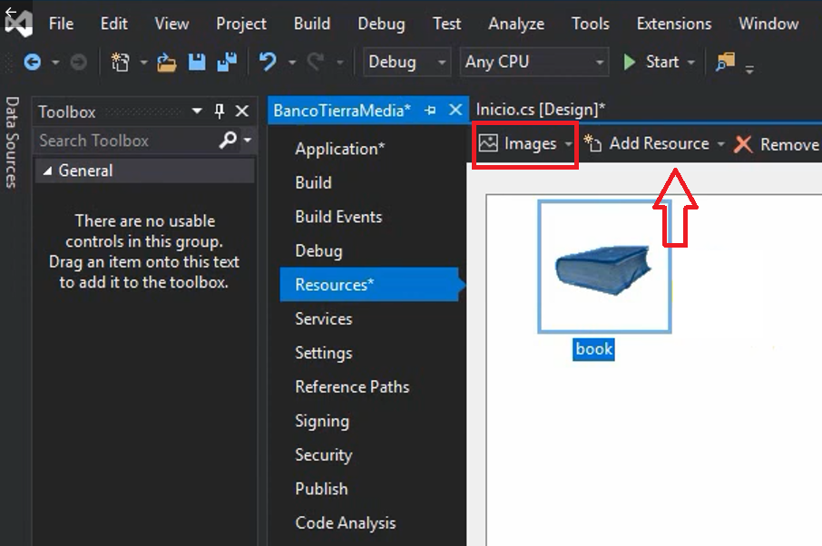

Cerramos la ventana de propiedades

# Paso 3: Introducción de componentes

Con las etiquetas de texto indicamos mensajes en pantalla que no van a tener funcionalidad dentro del código.

Incorporamos una etiqueta a nuestro formulario arrastrando el componente Label hasta la ventana. Podemos cambiarla el nombre dentro de la categoría Design ->name o dejarla con el nombre que aparece por defecto (label 1) ya que, como se ha comentado, no va a tener ninguna funcionalidad adicional.

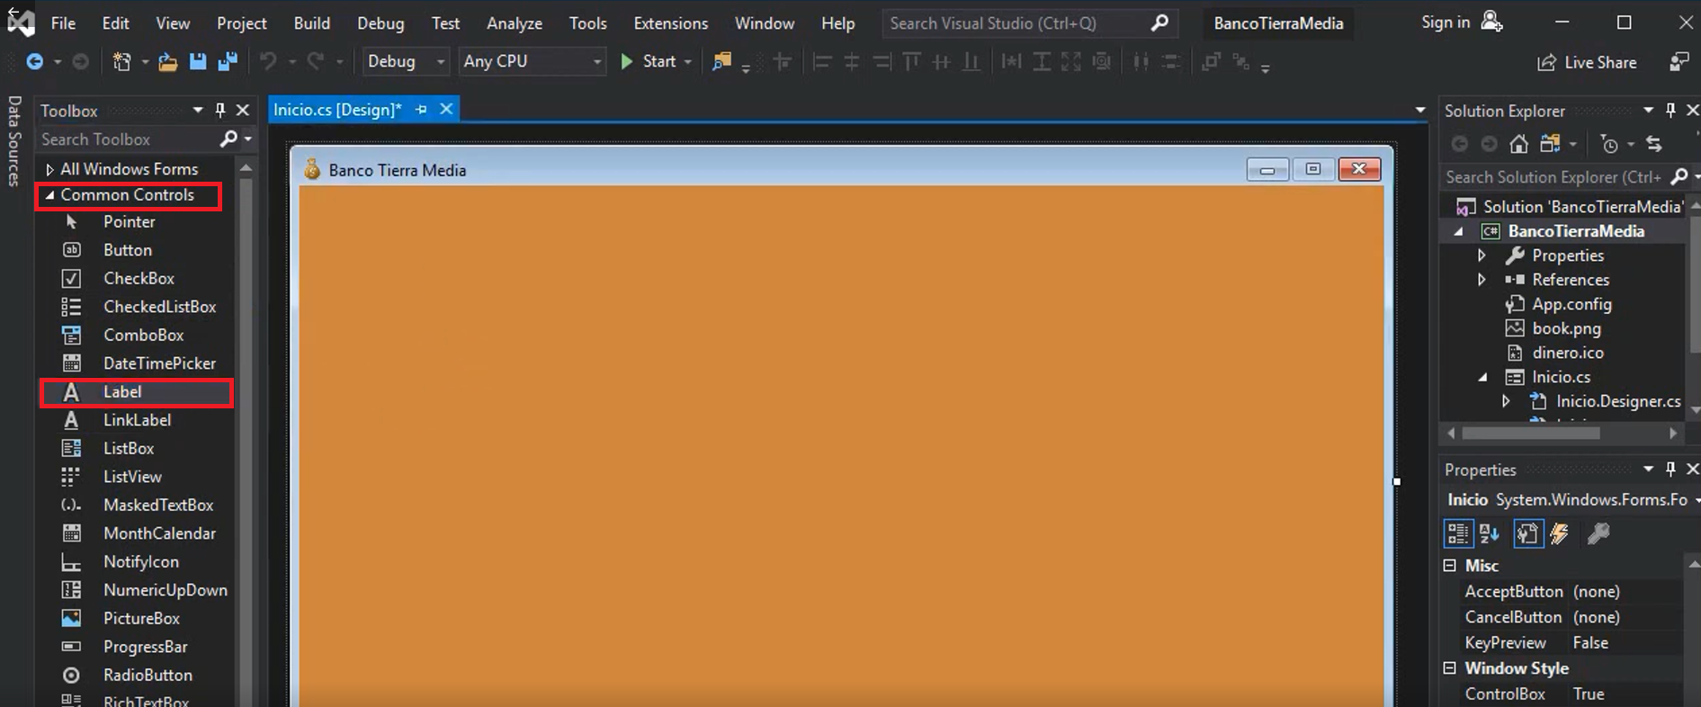

Lo que sí hay que cambiar es el texto que aparece en el formulario. Por defecto aparece label 1 y queremos poner un literal, por ejemplo “Banco de la Tierra Media” y cambiamos su tamaño, tipo de letra y color en la categoría Font (recordar que para cambiar las propiedades el componente sobre el que se quiere actuar debe estar seleccionado)

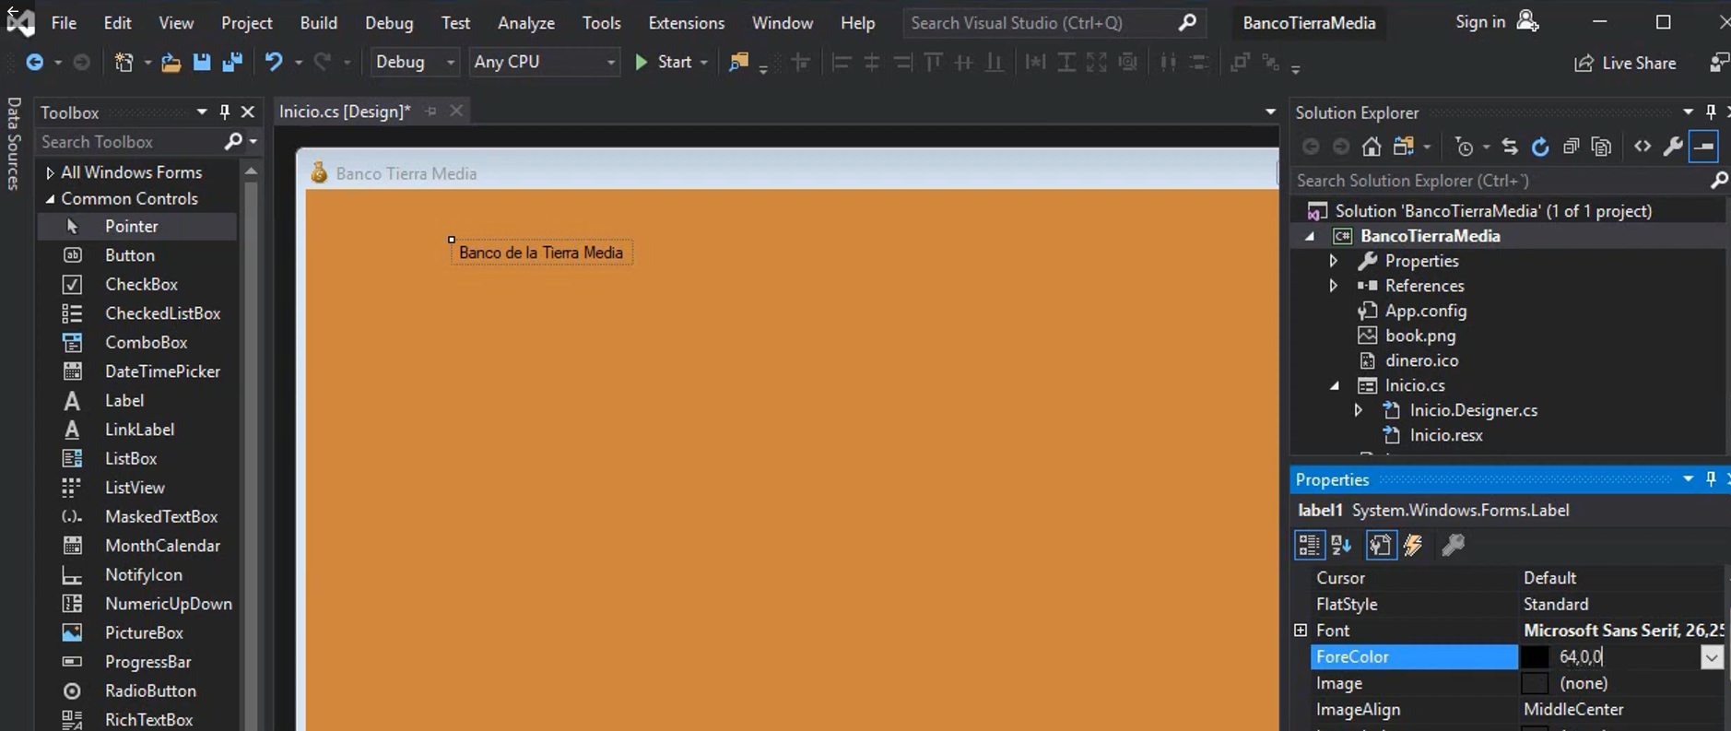

Agregamos una imagen que incorporando un componente llamado PictureBox que igual que con la etiqueta arrastramos hasta nuestro formulario. Tampoco va a tener funcionalidad por lo que podemos dejar su nombre por defecto.

Seleccionamos este PictureBox y nos aparece resaltado y en recuadro aparece una flecha. Pinchando sobre la flecha nos permite elegir la imagen que previamente hemos colocado en los recursos del proyecto o bien podemos importarla en ese momento y se guardará dentro de los recursos del proyecto.

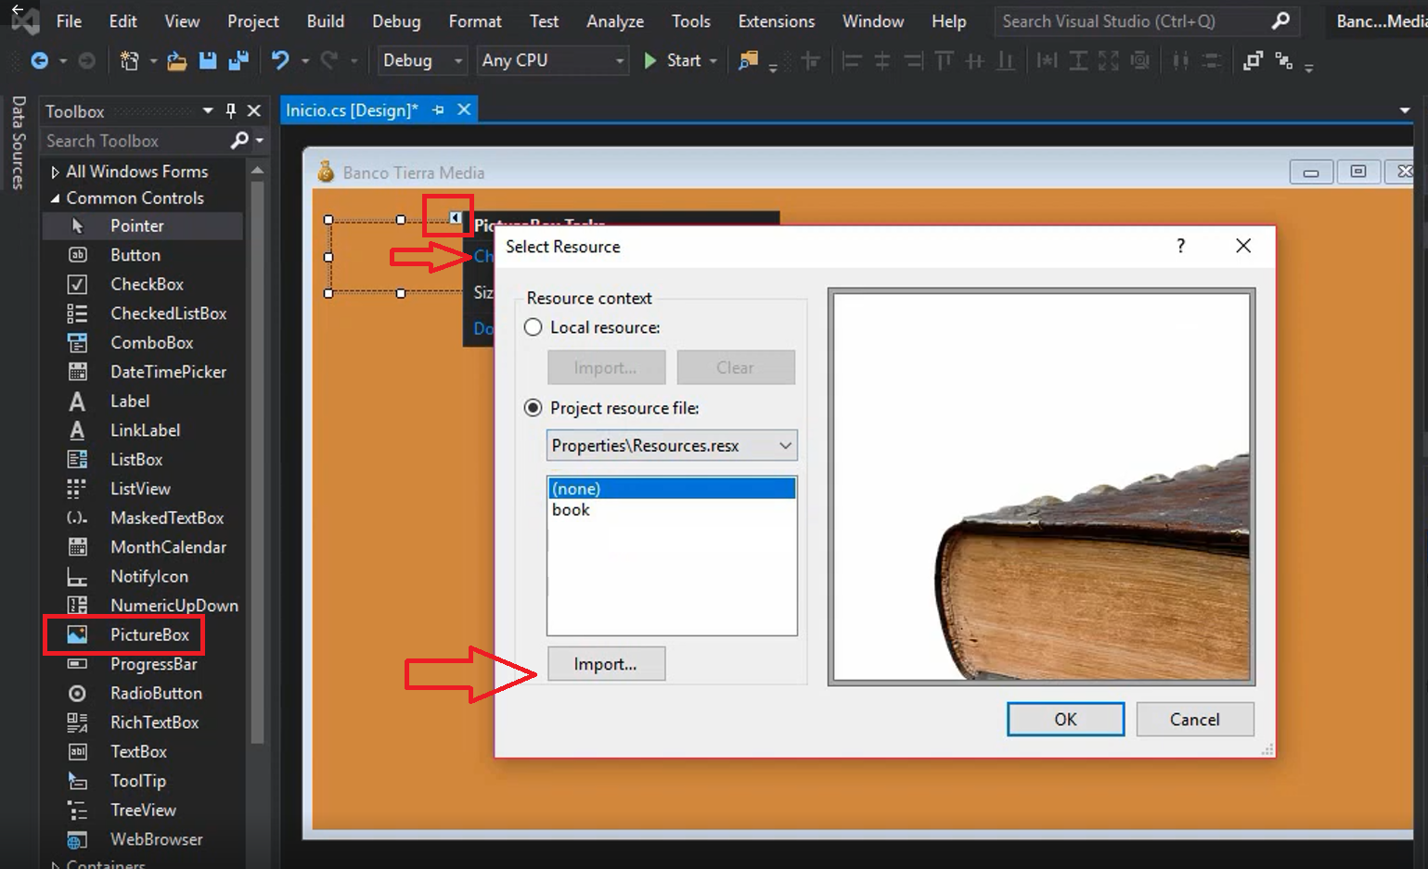

Podemos indicar distintos modos de tamaño. Con el modo zoom va a mantener su proporción de aspecto ancho y alto. Podéis probar el resto de opciones que no mantienen la relación de aspecto.

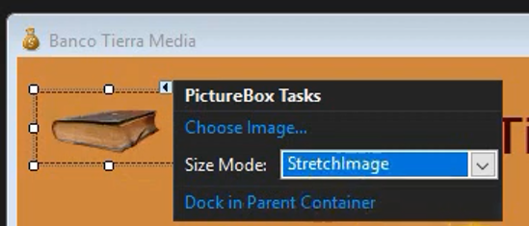

Agregamos otra etiqueta “Su nombre:” cambiando igualmente tipo de letra, el color, tamaño 16 y negrita. A Continuación de esta etiqueta añadimos un TextBox. Igualmente cambiamos tamaño y tipo de letra. Este TextBox si va a tener funcionalidad ya que va a ser utilizado para acceder al siguiente formulario y se va a realizar una validación ya que el nombre no puede contener otra cosa que no sean caracteres por lo que esta vez sí cambiamos su nombre de objeto.

Con el TextBox seleccionado de nuevo accedemos a la categoría Design y dentro de esta cambiamos en Name su nombre (p.e. indicar literal nombre).

Añadimos dos botones, componente Button.

Uno va a ser el botón de salir, indicamos en nombre. Es aconsejable utilizar algún tipo de convención para identificar objetos dentro del código por lo que por ejemplo para botones nombrarles anteponiendo al nombre las iniciales btn, pe. btnsalir.

En la categoría Font indicamos como texto “SALIR” y de nuevo cambiamos la letra negrita y cambiando el tamaño y el color a blanco y el color BackColor. Colocamos el botón en la parte inferior derecha de la pantalla.

El segundo botón tiene que poner “Solicitar Préstamo” y realizamos los mismos pasos que con el anterior.

# Paso 4: Funcionalidades y controles

Para poder dar funcionalidad a los botones dentro de la ventana de propiedades del componente encontramos el icono de eventos.

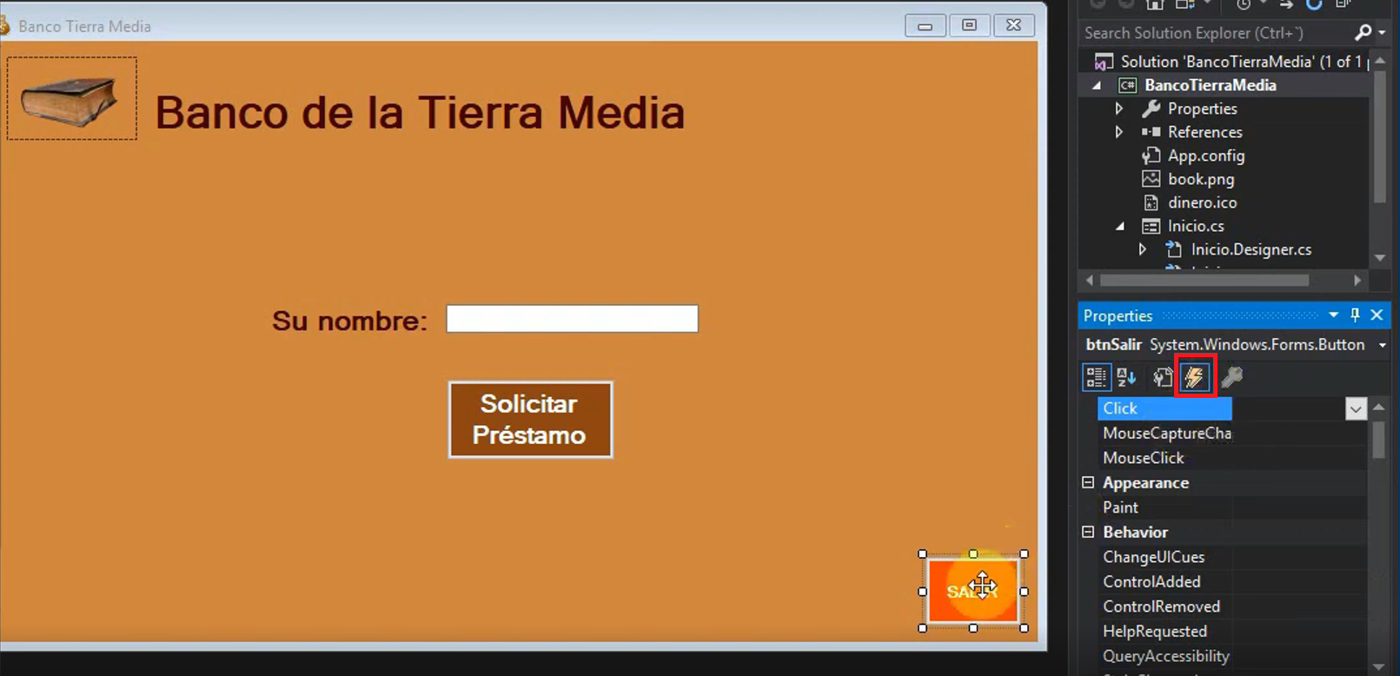

Por defecto aparece marcado el evento de “Click” que es el que necesitamos. Al hacer doble clic sobre el botón nos aparece el código en que aparece el método para el botón con el evento Click.

Podemos ver en el código como está formado el formulario. Aparece un constructor con el nombre que hemos dado al objeto del formulario (Inicio) que inicializa los componentes. Al pasar el puntero del ratón sobre el código nos va indicando que función realiza esa parte del código

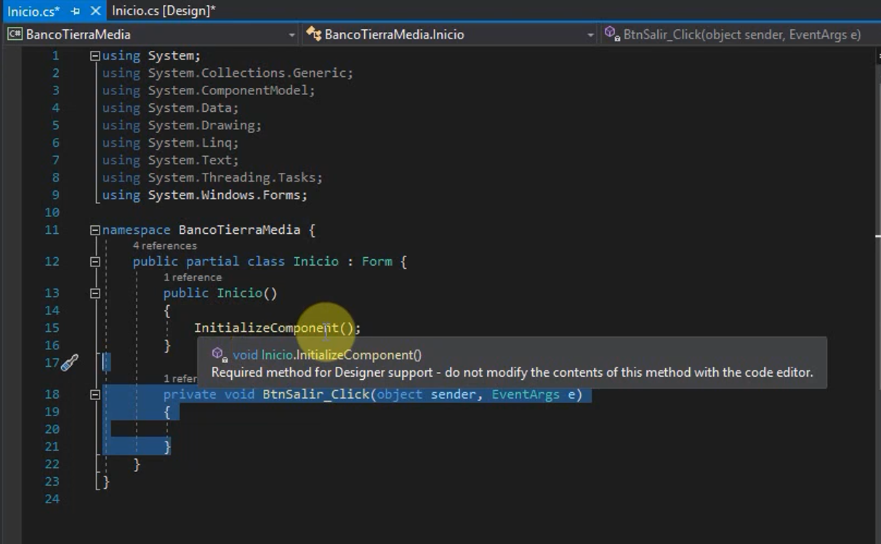

Vemos que la clase Inicio hereda de la clase Form que es la clase base a partir de la cual se crean las ventanas en C#.

Al incluir el evento de click cada vez que se haga clic sobre el botón se va a ejecutar el código que se indique en ese evento y también nos dice que el método tiene 1 referencia lo que indica que está siendo utilizado. Puede ocurrir que en algún momento se pierda la correspondencia entre la referencia que se indica en código y el diseñador. Hagamos una prueba. Si pinchamos doble clic sobre la etiqueta label2 que aparece ocn el literal “Su nombre” Vemos que en código se nos añade un método para el evento de clic. Realmete no queremos que la etiqueta no tenga este método así que lo borramos y queramos volver a nuestro diseñador nos va a devolver un error porque la referencia se ha quedado sin su correspondencia.

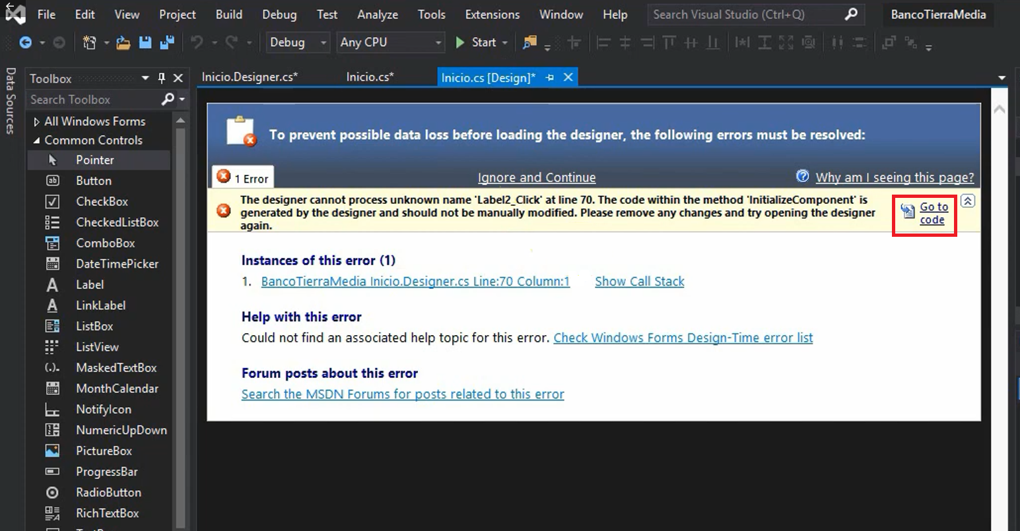

Para solucionarlo tendremos que ir al código que hay detrás del formulario y eliminar la linea errónea y cerramos esta ventana de código y volveremos a ver el diseño de nuestro formulario.

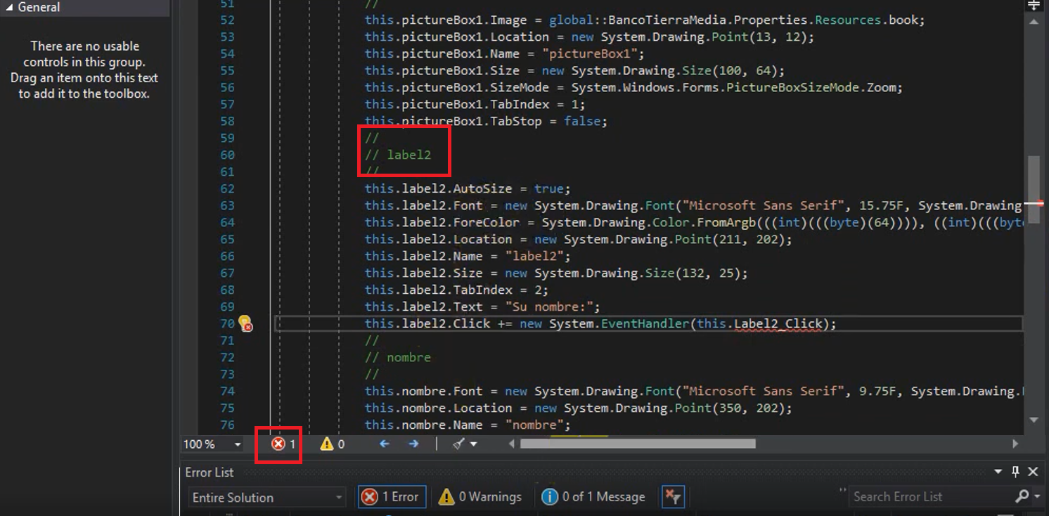

Volvemos a editar el método clic del botón, bien pinchando con doble clic de nuevo sobre él o bien seleccionándolo y doble clic dentro eventos en la ventana de propiedades en la categoría Action sobre el nombre del evento Click.

El botón de salir tiene que cerrar el formulario. Para ello utilizamos la instrucción this.Close(); que cerrará el objeto que está siendo refenciado, en este caso es el formulario Inicio ya que this es una seudovariable que hace referencia al objeto actual.

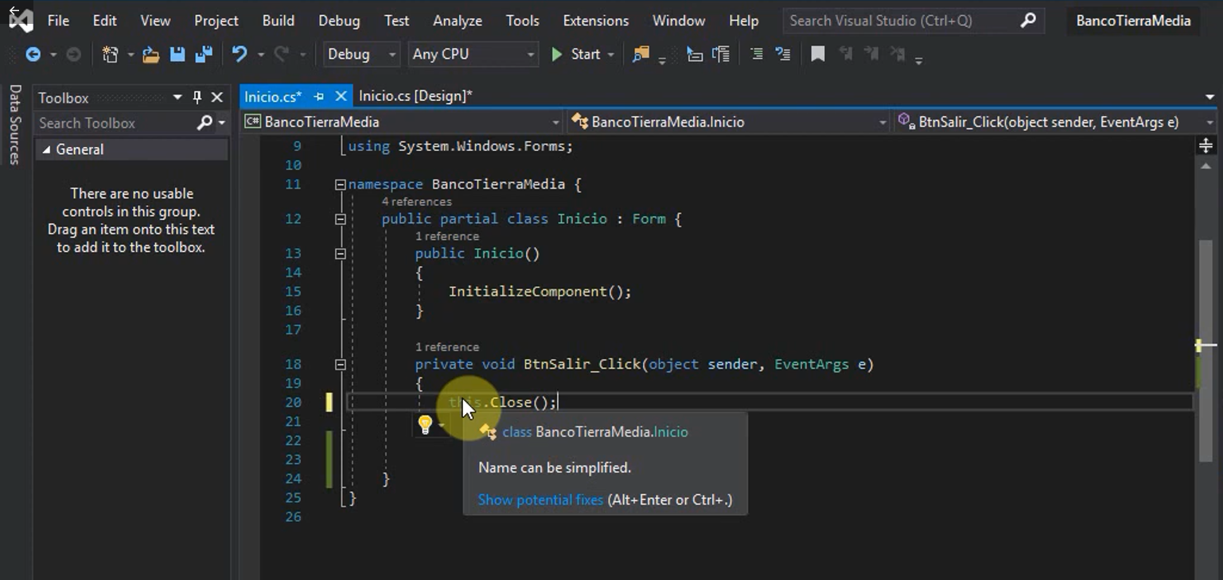

El botón “Solicitar prestamo” tiene que aparecer deshabilitado hasta que el usuario introduza un nombre correcto que solo contenga caracteres. Para esta funcionalidad vamos a utilizar la funcionalidad ErrorProvider que encontramos dentro de componentes:

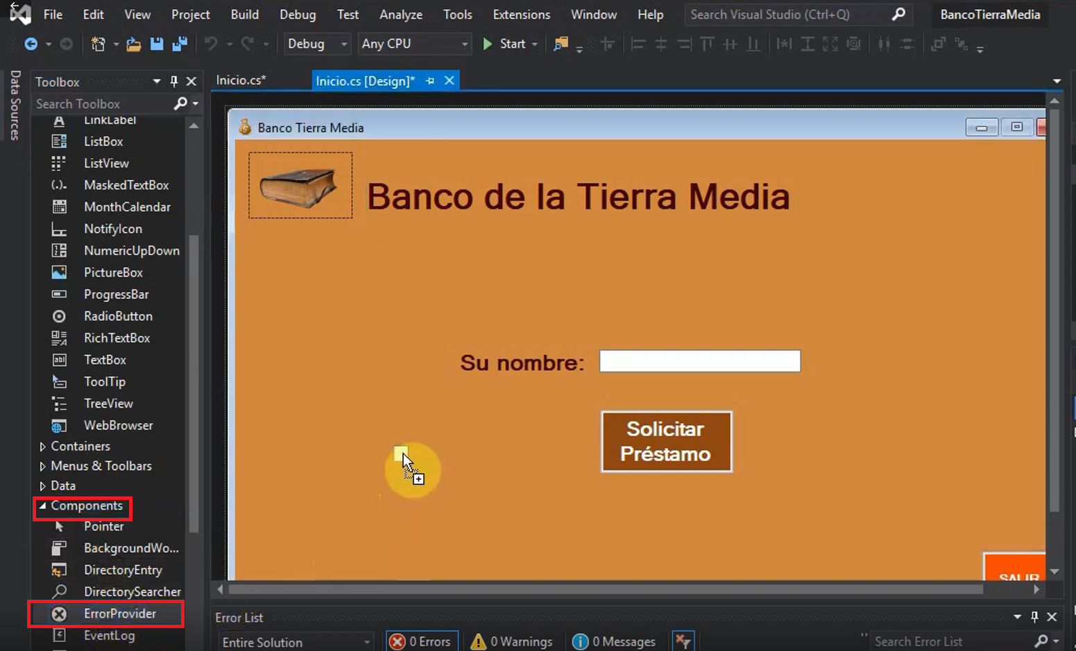

Lo arrastramos en cualquier parte del formulario. Podemos dejar su nombre por defecto.

El botón debe estar deshabilitado inicialmente. Para ello podemos indicar que el formulario deshabilite el botón cuando inicia el programa y se habilitará cuando se cumplan las condiciones del TextBox. El formulario también tiene sus eventos. Para que aparezcan pinchamos con doble clic en la barra que contiene su nombre

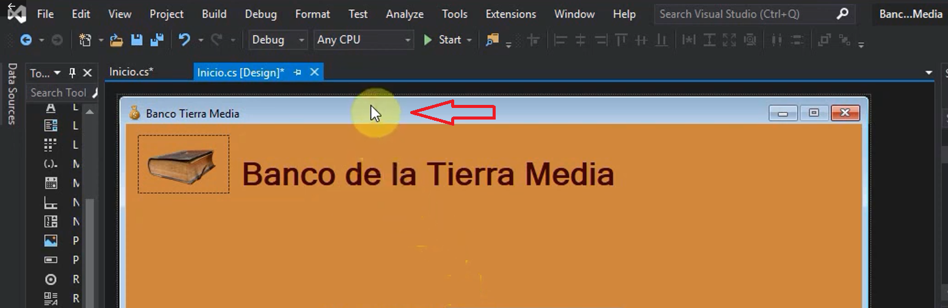

Aparece el evento Load que se ejecuta al cargar el formulario e introducimos el código indicando que el botón debe estar deshabilitado cuando se inicie el formulario (propiedad enable tenga el valor falso btn.Enabled=false;)

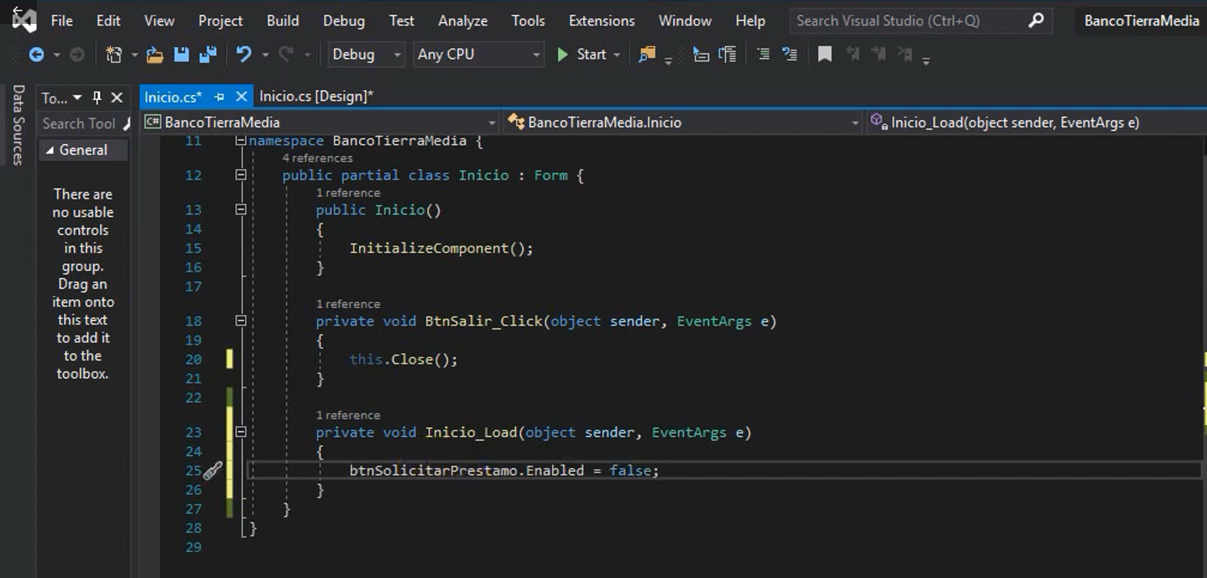

Volvemos a nuestro diseño. Tenemos que controlar que nuestro TextBox solo admita caracteres. Seleccionamos el cuadro de texto y accedemos a evento TextChanged. Dando doble clic visualizamos el código del evento del objeto. Tenemos que deshabilitarlo, controlar que solo se introducir caracteres y entonces habilitar el botón y controlar el error con el ErrorProvider.

Vamos a utilizar este nuevo método TextChanged que va a controlar el botón. Dentro del evento vamos a llamar al método controlBotones()

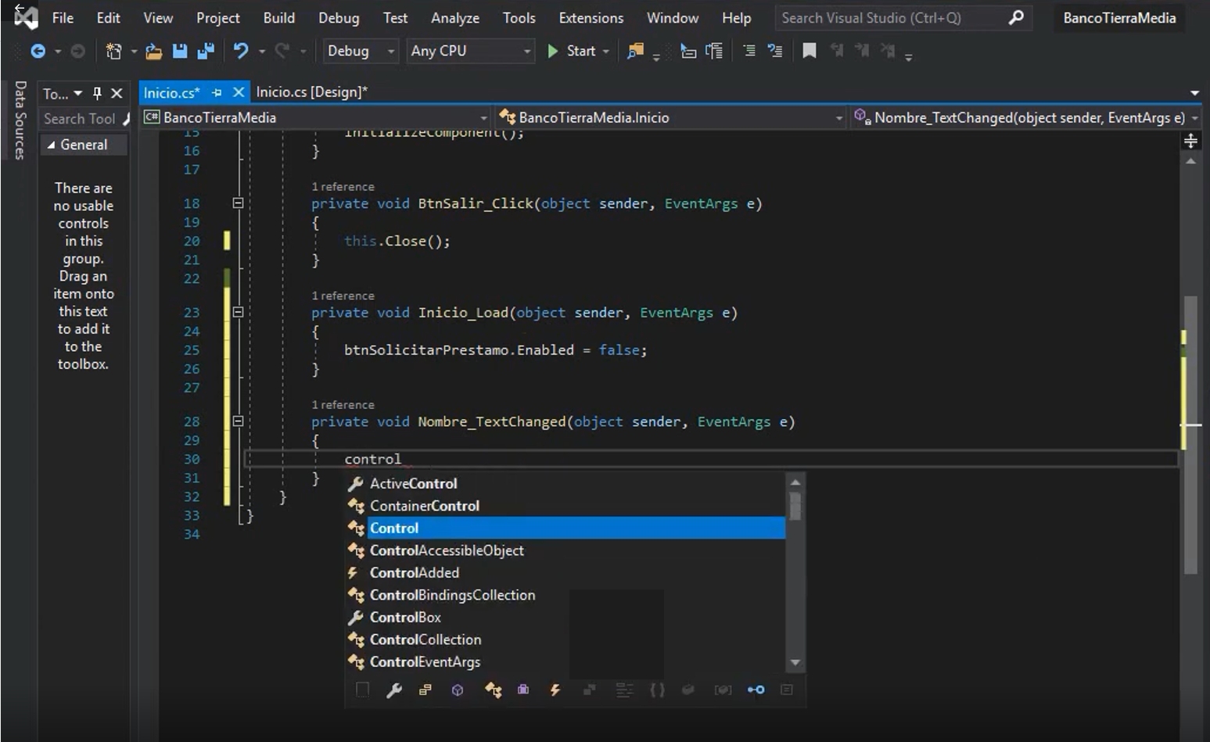

Y añadimos el código del método:

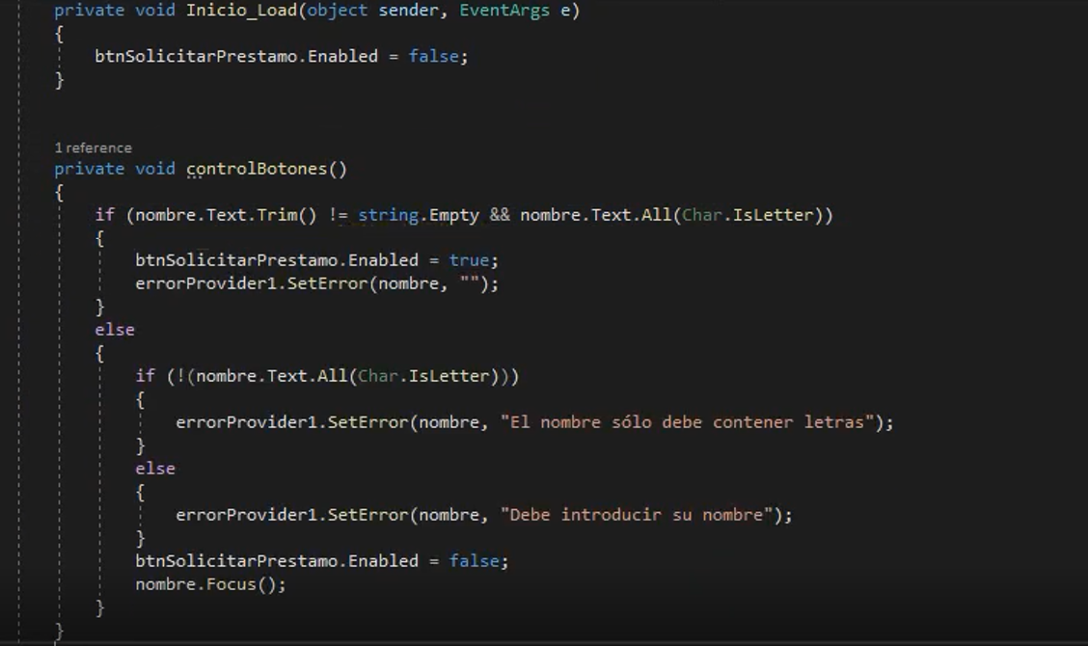

El método controlBotones() controla si el cuadro de texto “nombre” está vacío o tiene caracteres distintos de letras activando o desactivando el botón “Solicitar Préstamo”.

La propiedad Text toma el texto asociado al control, en este caso nombre.Text es un string que contiene el valor introducido por el usuario en ese campo. El método Trim elimina caracteres en blanco delante y detrás de la cadena. El método All evalúa todo el contenido de la propiedad indicada.

Este formulario aún no es funcional pero podemos comprobar su funcionamiento en cualquier momento a través del botón Start:

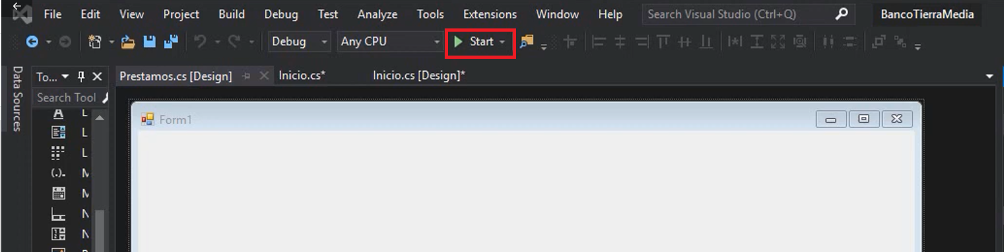

Es recomendable ir guardando el proyecto a medida que se avanza en él.

# PASO 5. SEGUNDO FORMULARIO

Vamos a configurar nuestro segundo formulario. Para abrir un nuevo formulario en el proyecto pinchamos sobre nuestro proyecto en el explorador de soluciones con el botón derecho del ratón añadimos un nuevo formulario “WindowsForm”:

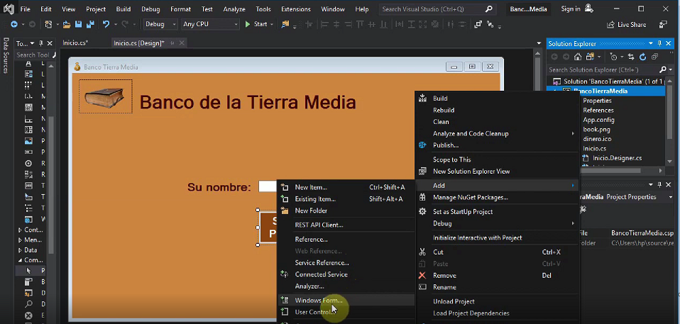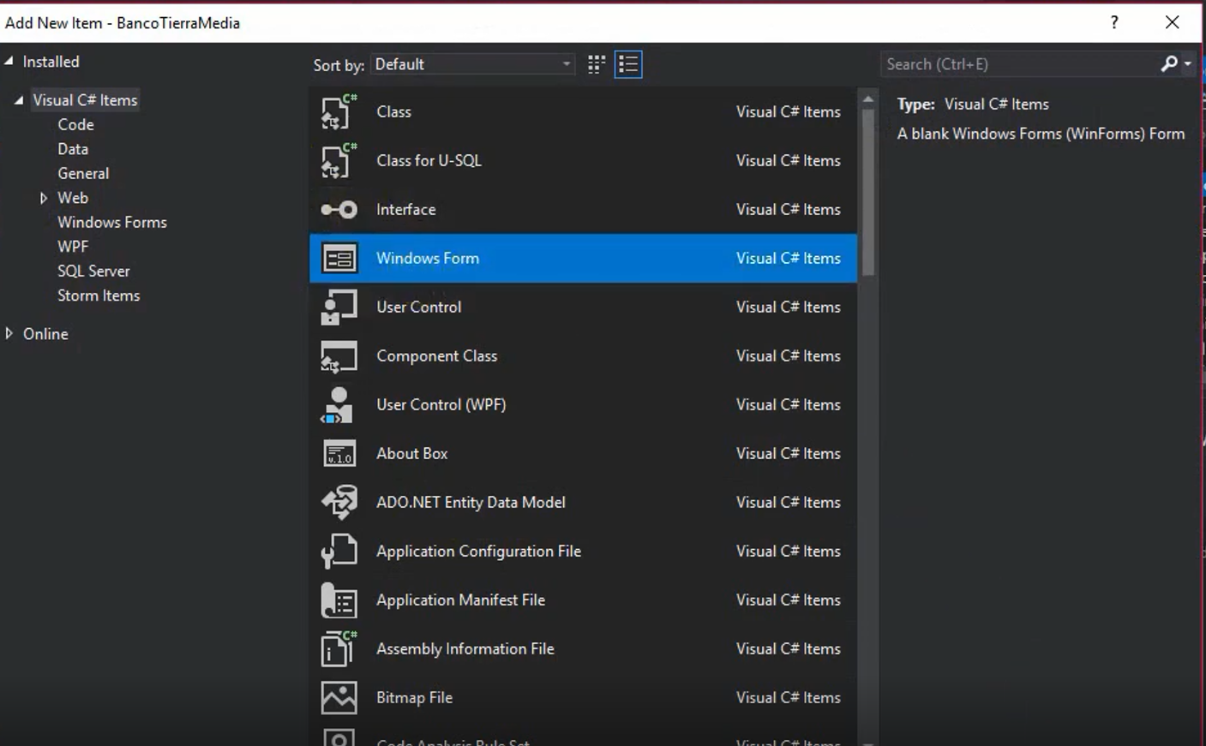

o bien vamos al menú Proyecto->Agregar formulario (Windows Forms):

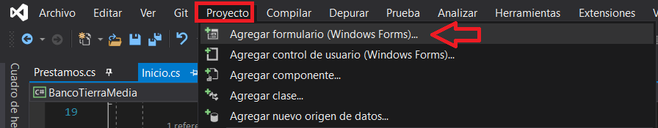

De nuevo realizamos todos los pasos seguidos en el formulario anterior: cambiar nombre del archivo en el explorador de soluciones, título ventana, introducir el icono, que no aparezca el botón de maximizar, que no se pueda cambiar el tamaño, color de fondo, arrastrar los componentes, cambiar su aspecto y alinearlos.

.

En este formulario aparecen dos componetes nuevos. El primero dos compontes de tipo “Panel”puede agrupar otros componentes y que se pueden tratar como una sola unidad para desplazarlos en la pantalla y para ciertas operaciones, como por ejemplo controlar los errores por panel en lugar de por componente.

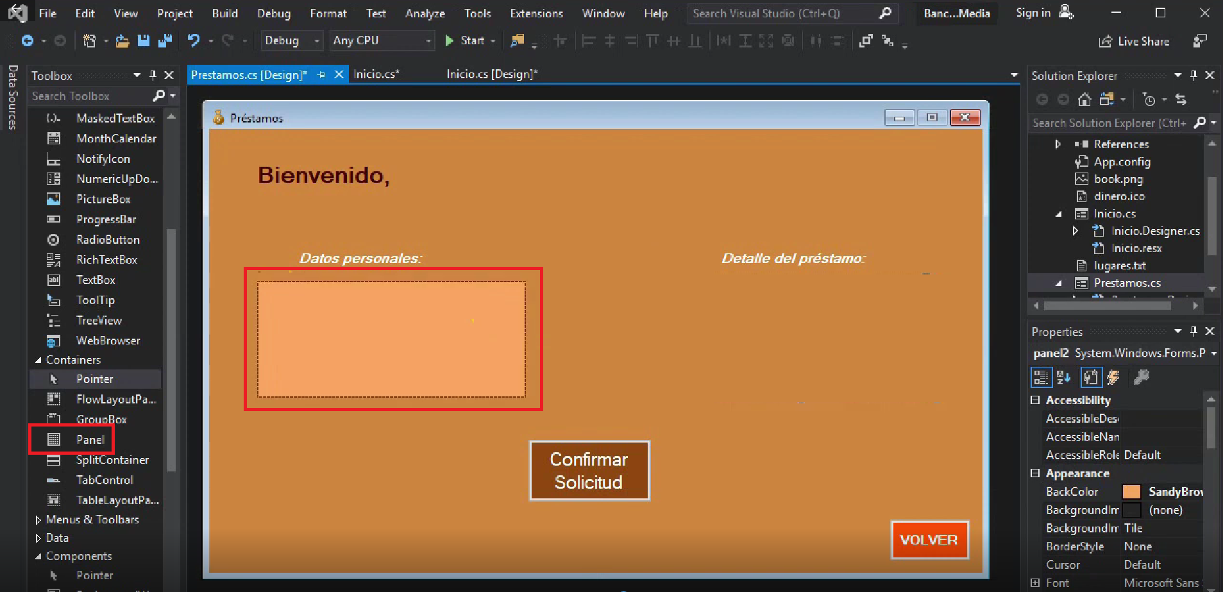

El segundo son compontentes de tipo “ComboBox”

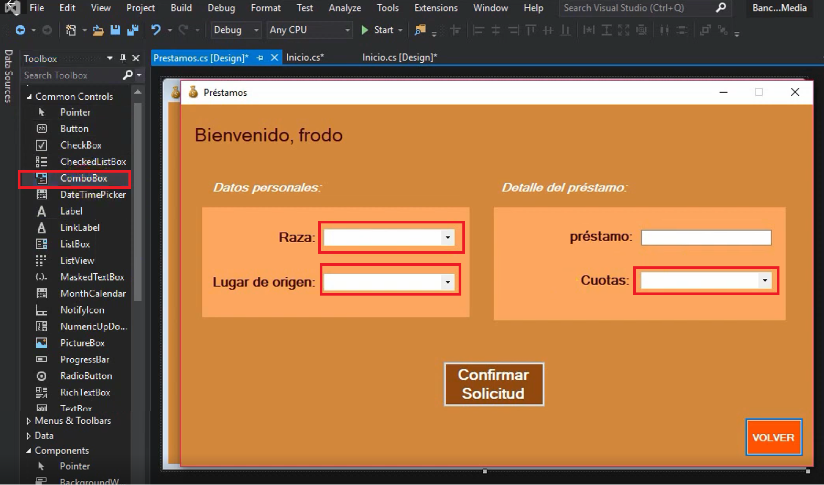

Como en el formulario anterior hay que renombrar los objetos que vayan a tener funcionalidades: botones, cuadro de texto y ComboBoxes para que dentro del código sean identificables.

El botón “volver” tiene que cerrar el formulario. Para ello utilizamos la instrucción this.Close(); como en el botón “Salir” del formulario anterior.

En los campos de tipo ComboBox hay que evitar que el usuario pueda escribir, solo debe poder seleccionar un valor de los visualizados. Para esto dentro de la categoría Appearance indicamos el valor DropDownList en la propiedad DropDownStyle

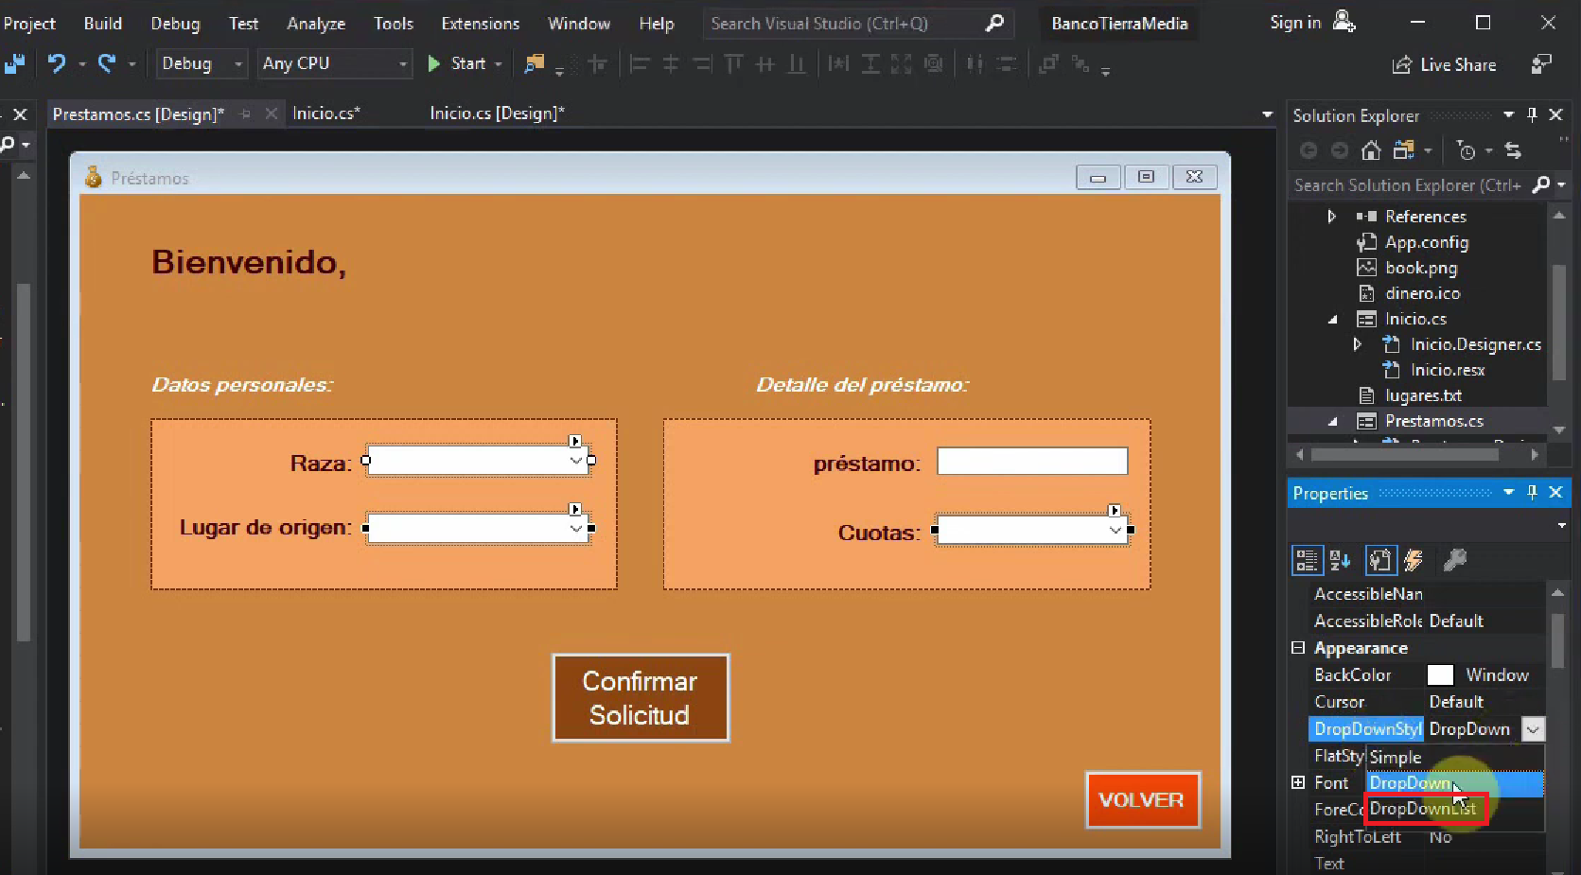

Esta propiedad aplicada de este modo hace que los ComboBox aparezan deshabilitados, para evitarlo hay que combinarla con la propiedad FlatStyle que aparece a continuación indicando el valor Flat.

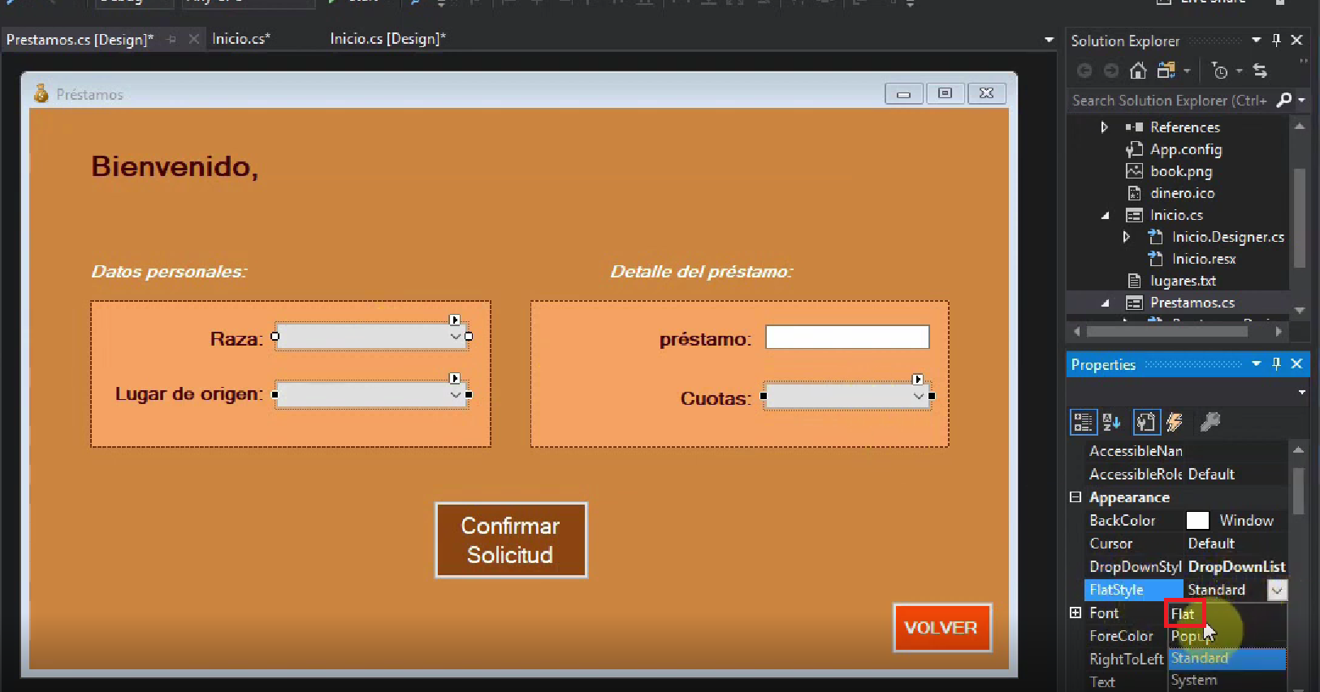

Ya tenemos los dos formularios.

# PASO 6 FUNCIONALIDADES 2º FORMULARIO

En este segundo formulario debe aparecer el nombre que se ha introducido en el primero tras la palabra “Bienvenido,”. Además se calcularán unas cuotas de devolución de préstamo en función de la cantidad introducida en “Préstamo” y las cuotas seleccionadas que van a tener un interés asociado que comenzará en 3 y se irá incrementando en 0,5:

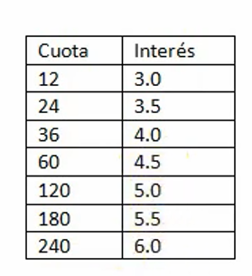

Puede haber una penalizadión por Raza considerada peligrosa y un descuento por Lugar de origen.

Los lugares de origen se van a cargar desde un archivo de texto que tiene que estar en los recursos del proyecto dentro de la categoría de archivos:

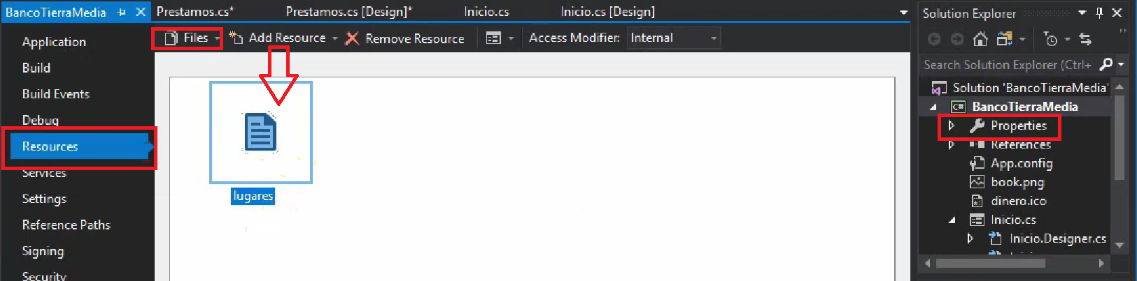

Ahora tenemos que enlazarlos. Volvemos a nuestro primer formulario para agregar el código que enlace al segundo formulario cuando pulsemos el botón “Solicitar Préstamo”

Al hacer doble clic en el botón “Solicitar Préstamo” se nos abre el código del evento. Si solo queremos enlazar ambos formularios intanciariamos un nuevo objeto (new nombre_clase) de tipo Prestamos que en el ejemplo se llama ventanaPrestamos.

Una vez creado el objeto lo mostramos nombreobjeto.metodomostrar(). Para visualizar el objeto hay dos métodos Show() y ShowDialog(). La diferencia es que el segundo abre la ventana en modo modal que impide acceder al formulario anterior. Internamente con ShowDialog() solo se mantiene un hilo de ejecución mientras que con Show() se crea otro hilo. Probad ambos métodos y observar la diferencia.

private void BtnSolicitarPrestamo_Click(object sender, EventArgs e)

{

Prestamos ventanaPrestamos = new Prestamos()

ventanaPrestamos.ShowDialog();

}

Pero los requisitos del programa se tiene que pasar un el contenido del TextBox donde se ha indicado el nombre al segundo formulario. Para ello podemos pasar argumentos al instanciar un nuevo objeto.

private void BtnSolicitarPrestamo_Click(object sender, EventArgs e)

{

using (Prestamos ventanaPrestamos = new Prestamos(nombre.Text))

ventanaPrestamos.ShowDialog();

}

La instrucción using asegura que se llama al método Dispose que elimina la referencias al objeto en memoria cuando ya no se esté usando. En general se debe usar para cerrar o liberar recursos no administrados, como archivos, secuencias y identificadores mantenidos por una instancia de la clase.

Pasamos al segundo formulario. El constructor del segundo formulario va a recibir este string:

public Prestamos(string nombre) {

InitializeComponent();

nombre_cliente = nombre;

}

Que debemos declarar en el espacio de nombres:

namespace BancoTierraMedia {

public partial class Prestamos : Form {

string nombre_cliente;

Dentro del evento Load que se ejecuta al cargar el formulario tenemos que concatenar al texto del Label del segundo formulario. Para ver el evento Load podemos editar el código del formulario (F7) y buscarlo o bien seleccionar el formulario (aparecerá un marco a su alrededor con las marcas de redimensionar) y hacer doble clic sobre su titulo

:

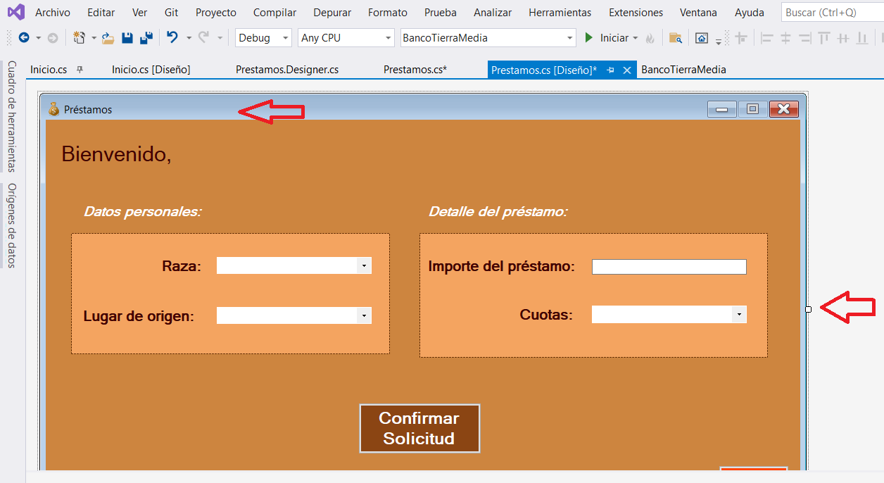

private void Prestamos_Load(object sender, EventArgs e) {

saludo.Text += nombre_cliente;

}

En el ejemplo el objeto etiqueta que visualiza el literal “Bienvenido, “ ha sido llamado saludo. Si no se ha cambiado el nombre (propiedad name) de este componente por defecto tendrá el nombre Labelx donde x será un número.

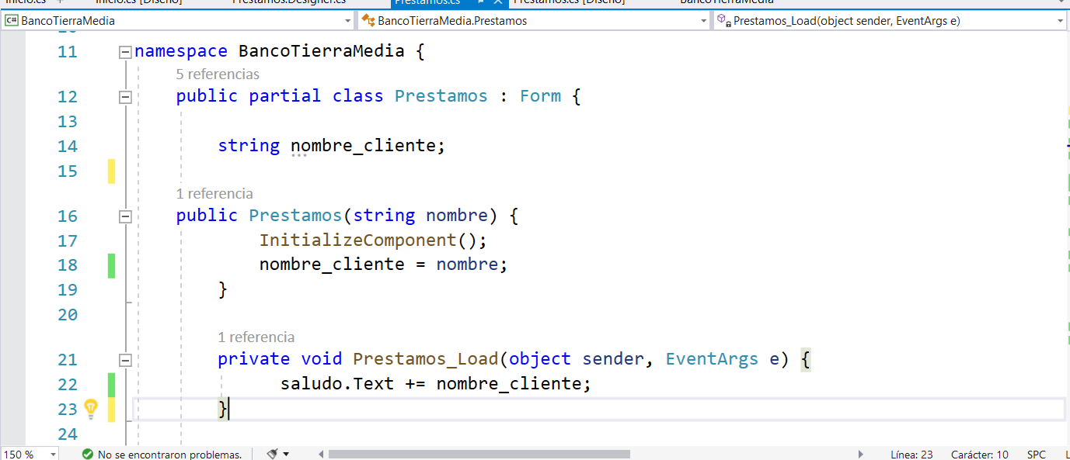

Ahora podemos ejecutarlo y aparecerá el nombre del primer formulario al acceder al segundo tras pinchar en el botón “Solicitar Préstamo”

Dentro del espacio de nombres tenemos que incorporar como atributos de la clase Prestamos los arrays que van a contener los datos que se van a visualizar en nuestros ComboBox.

Comenzamos por incorporar el de razas y el de lugares disponibles a nuestro espacio de nombres. Incorporamos dos atributos, el primer array se va a inicializar en código, el segundo lo haremos en el constructor con los valores del txt lugares_disponibles:

namespace BancoTierraMedia {

public partial class Prestamos : Form {

string nombre_cliente;

string[] razas_disponibles = { "Balrog", "Drúedain", "Enano", "Elfo", "Ent", "Goblin", "Hobbit", "Hombre", "Istari (Mago)", "Orco", "Troll", "Uruk-hai" };

string[] lugares_disponibles;;

En nuestro constructor indicaremos estas líneas de código que nos van a permitir cargar los datos en los array de lugares_disponibles:

public Prestamos(string nombre) {

InitializeComponent();

nombre_cliente = nombre;

string listado_ciudades = Properties.Resources.lugares.ToString();

lugares_disponibles = listado_ciudades.Split(new[] { "\r\n" }, StringSplitOptions.RemoveEmptyEntries);

}

Lo primero que hacemos en cargar en un string listado_ciudades todos los valores que contiene el archivo txt que está en los recursos del proyecto (en este ejemplo en los recursos del proyecto el fichero txt se llama lugares).

Ahora vamos a separar los diferentes nombres de ciudades utilizando el salto de línea.

Listado_ciudades continene todas las ciudades una a continuación de otra. Separados por el salto de línea “\r\n” (nota: si no se visualiza correctamente en el combo modificar el código indicando que el salto de línea es “\n”)

Utilizando el método Split vamos a dividir el string en partes que van a ser nuestros elementos del array. Con este método el string separador no se incluye como parte del elemento.

Indicamos que el método Split genere un nuevo array (new[ ]) en el que el separador sea el string salto de línea. También podemos indicar opciones. En este caso, aunque no es necesario, indicamos que si hay alguna línea vacía la elimine (StringSplitOptions.RemoveEmptyEntries).

De nuevo dentro del evento Load indicaremos dos métodos que posteriormente indicaremos que nos van a visualizar los datos en el formulario:

private void Prestamos_Load(object sender, EventArgs e) {

saludo.Text += nombre_cliente;

visualizarRazas();

visualizarCiudades();

}

En los métodos se va a recorrer cada uno de los arrays agregando al combo correspondiente los datos:

void visualizarRazas()

{

for (int i = 0; i < razas_disponibles.Length; i++)

{

razas.Items.Add(razas_disponibles[i]);

}

}

void visualizarCiudades()

{

for (int i = 0; i < lugares_disponibles.Length; i++)

{

lugares.Items.Add(lugares_disponibles[i]);

}

}

En el segundo panel tenemos un Textbox en el que vamos a introducir un importe de préstamo y un combo en el que visualizaremos el número de cuotas en el que se puede devolver el préstamo.

Las cuotas también se van a almacenar en un array que vamos a inicializar dentro del espacio de nombres como atributo de la clase Préstamo:

int[ ] cuotas_disponibles = { 12, 24, 36, 60, 120, 180, 240 };

En el evento Load llamaremos a un método para cargar estos valores en el combo correspondiente:

visualizarCuotas();

Y describiremos este método:

void visualizarCuotas() {

for (int i = 0; i < cuotas_disponibles.Length; i++) {

cuotas.Items.Add(cuotas_disponibles[i]);

}

}

Este segundo formulario también tiene un control de errores. Si no lo hemos añadido ya tendremos que incluir un componente de tipo ErrorProvider.

Los ComboBox nos van a devolver un valor -1 en su propiedad SelectedIndex si no hay ningún elemento seleccionado.

En el clic del botón queremos saber si los valores seleccionados/introducidos son correctos y en este caso se visualizará un mensaje en una ventana emergente o en caso necesario visualizar un mensaje de ErrorProvider. Los combos no pueden estar vacíos y el importe del préstamo tiene que ser numérico. En el ejemplo hemos agrupado los elementos en dos paneles por lo que se controlarán conjuntamente los errores de los dos elementos de un panel para mostrar el mensaje de error o no. En este ejemplo a los paneles se les ha llamado DatosPersonales y DetallePrestamo.

Recordemos que lo que se pretende es que al pulsar el botón cuando los Datos Personales no sean correctos se visualice un error, cuando los Datos Préstamo no sean correctos se visualice otro error y si todos los datos son correctos se visualice un mensaje.

Vamos a estructurar este control dentro del evento click del botón que a su vez llamará a un evento validaciones:

private void BtnConfirmarSolicitud_Click(object sender, EventArgs e){

switch (validaciones()){

case 0: {

errorProvider1.SetError(DatosPersonales, "");

errorProvider1.SetError(DatosPrestamo, "");

string mensaje = "Ha solicitado un préstamo de " + importe_pedido + " en " + cuotas_pedidas;

MessageBoxButtons botones = MessageBoxButtons.OK; //botón del menaje opciones CRTL+space

MessageBox.Show(mensaje, "Cálculo de intereses", botones); //mensaje ventana emergente clase MessageBox llama a método Show con tres argumentos mensaje, título de la ventana, botones

break;

}

case 1: {

errorProvider1.SetError(DatosPersonales, "Debe completar todos los datos personales");

errorProvider1.SetError(DatosPrestamo, "");

break;

}

case 2: {

errorProvider1.SetError(DatosPrestamo, "Debe ingresar un importe numérico y una cantidad de cuotas");

errorProvider1.SetError(DatosPersonales, "");

break;

}

}

}

int validaciones() {

if ((razas.SelectedIndex <= -1) || (lugares.SelectedIndex <= -1)) {

return 1;

}

else

{

if (!(importe.Text.All(Char.IsDigit)) || (importe.Text == "") || (cuotas.SelectedIndex <= -1)) {

return 2;

}

else {

return 0;

}

}

}

Las cuotas van a tener un interés asociado, estos datos los podemos almacenar en tipo diccionario de forma clave-valor (key-value) Los elementos de un Diccionario se almacenan con una clave única, que luego se puede utilizar para recuperar el elemento.



Como atributo de Préstamo vamos a añadir este diccionario:

namespace BancoTierraMedia {

public partial class Prestamos : Form {

string nombre_cliente;

string[] razas_disponibles = { "Balrog", "Drúedain", "Enano", "Elfo", "Ent", "Goblin", "Hobbit", "Hombre", "Istari (Mago)", "Orco", "Troll", "Uruk-hai" };

int[] cuotas_disponibles = { 12, 24, 36, 60, 120, 180, 240 };

string[] lugares_disponibles;

**Dictionary<int, double> intereses_base;**

En el constructor vamos a inicializar el diccionario. Para cargar el diccionario vamos a recorrer el array de cuotas disponibles, la cuota va a ser la clave del diccionario y el valor es el interés que va a comenzar en 3 y se va a ir incrementando en 0,5.

Creamos el diccionario que llamamos intereses_base.

Vamos a ir recorriendo el array de cuotas disponibles con la variable i y en mismo for inicializaremos el interes en 3 y lo iremos incrementando en 0.5. En el diccionario intereses_base iremos cargando los pares cuota e interés:

public Prestamos(string nombre) {

InitializeComponent();

nombre_cliente = nombre;

string listado_ciudades = Properties.Resources.lugares.ToString();

lugares_disponibles = listado_ciudades.Split(new[] { "\n" }, StringSplitOptions.RemoveEmptyEntries);

**intereses_base = new Dictionary<int, double>();**

**int i;**

**double interes;**

**for (i = 0, interes = 3.0; i < cuotas_disponibles.Length; i++, interes+=0.5) {**

**intereses_base[cuotas_disponibles[i]] = interes;**

}

}

Por último, vamos a calcular el interés. Recordamos que unas razas iban a penalizar el interés y unos lugares iban a bonificar este interés. Para calcular el interés necesitamos conocer cuál es el interés correspondiente a la cuota seleccionada que esta almacenado en nuestro diccionario intereses_base. Almacenamos en la variable cuotas_pedidas el valor de la cuota seleccionada para poder recuperar el interés del diccionario en la posición cuotas_pedidas.

También necesitamos la raza y el lugar seleccionado para comprobar si el interés se penaliza y/o disminuye.

double calcularInteres()

{

int cuotas_pedidas = (int)cuotas.SelectedItem;

/*guardamos en cuotas_pedidas el elemento seleccionado del combo cuotas que tenemos que al ser de tipo objeto convertirlo a entero con esta forma de cast que se hace poniendo delante del objeto el tipo de dato que queremos*/

double interes = intereses_base[cuotas_pedidas];

/*del diccionario interés_bases cogemos el valor correspondiente a cuotas_pedidas*/

string raza_seleccionada = razas.SelectedItem.ToString().ToLower();

string lugar_seleccionado = lugares.SelectedItem.ToString().ToLower();

/*creamos un nuevo array con unos valores que son penalizables y comprobamos si contiene la razas_seleccionada (no hace falta guardarlo en una variable ya que solo lo vamos a usar para evaluar si la raza tiene penalización)*/

if (new[] { "orco", "uruk-hai", "goblin", "troll", "balrog" }.Contains(raza_seleccionada)) {

interes += 0.3;

}

/*idem anterior pero para lugares bonificables*/

if (new[] { "rivendell", "tirion", "valinor", "hobbiton", "bree", "gondor" }.Contains(lugar_seleccionado)) {

interes -= 0.3;

}

return interes;

}

Este interés lo vamos a mostrar y necesitar para calcular el importe que se va a devolver una vez pagadas las cuotas. El mensaje lo mostrábamos en el evento clic del botón y los cálculos los vamos a hacer antes de mostrar este mensaje.

En la variable interes_mensual vamos a almacenar el interes que nos devuelve el método calcularIntereses.

Almacenamos en importe_pedido el contenido del textbox importe que lo convertimos a double utilizando otra forma de cast que es Parse.

Obtenemos las cuotas_pedidas convirtiendo a int el item seleccionado del combo cuotas.

Calculamos el interes total y el importe a pagar e incluimos estos valores en el mensaje que se visualiza en el evento:

private void BtnConfirmarSolicitud_Click(object sender, EventArgs e){

switch (validaciones()){

case 0: {

errorProvider1.SetError(DatosPersonales, "");

errorProvider1.SetError(DatosPrestamo, "");

**double interes_mensual = calcularInteres();**

**double importe_pedido = double.Parse(importe.Text);**

**int cuotas_pedidas = (int)cuotas.SelectedItem;**

**double interes_total = importe_pedido * (interes_mensual / 100) * cuotas_pedidas;**

**double importe_a_pagar = importe_pedido + interes_total;**

**string mensaje = "Su préstamo por " + importe_pedido + " en " + cuotas_pedidas + " cuotas se concederá con un interés del " + interes_mensual + "% mensual.\nEl importe final asciende a " + importe_a_pagar;**

MessageBoxButtons botones = MessageBoxButtons.OK;

MessageBox.Show(mensaje, "Cálculo de intereses", botones);

break;

}

case 1: {

errorProvider1.SetError(DatosPersonales, "Debe completar todos los datos personales");

errorProvider1.SetError(DatosPrestamo, "");

break;

}

case 2: {

errorProvider1.SetError(DatosPrestamo, "Debe ingresar un importe numérico y una cantidad de cuotas");

errorProvider1.SetError(DatosPersonales, "");

break;

}

}

}